**ΘΕΜΑΤΑ ΕΞΕΤΑΣΕΩΝ ΕΚΠΑΙΔΕΥΣΗΣ ΜΗΧΑΝΟΔΗΓΩΝ**

**ΕΚΠΑΙΔΕΥΤΗΣ: ΘΕΟΛΟΓΟΣ ΓΕΩΡΓΙΟΣ**

**ΕΝΟΤΗΤΑ: ΕΛΚΟΜΕΝΟ ΤΡΟΧΑΙΟ ΥΛΙΚΟ**

**Θέμα 1ο ΣΛ**

Για τον τύπο Φορτάμαξας Rgss επιλέξτε τα σωστά: (Σημειώστε για όλες τις επιλογές σωστό -Σ- ή λάθος -Λ-)

🞎 Για μεταφορά container.

🞎 Επίπεδη φορτάμαξα με φορεία

🞎 Με ηλεκτρικό αγωγό θέρμανσης.

🞎 Μέγιστη επιτρεπόμενη ταχύτητα 120km/h.

**Θέμα 2ο ΣΛ**

Για τις επιβατάμαξες Admz ΠΣ 41α επιλέξτε τα σωστά: (Σημειώστε για όλες τις επιλογές σωστό -Σ- ή λάθος -Λ-)

🞎 Επιβατάμαξα Α’ θέσης 4 διαμερίσματα παιδική χαρά σκευοφόρο, διαμέρισμα ΑΜΕΑ, WC AMEA

🞎 Επιβατάμαξα κεντρικού διαδρόμου Α’ θέσης 66 θέσεων

🞎 Είναι εξοπλισμένες με τρεις δίσκους πέδης ανά άξονα και μαγνητική πέδη έτσι ώστε να κυκλοφορούν με ασφάλεια με ταχύτητα μέχρι 220km/h.

🞎 Είναι εξοπλισμένες με ηλεκτροπνευματική πέδη (ep)

**Θέμα 3ο ΣΛ**

Για την παρακάτω πινακίδα επιλέξτε τα σωστά: (Σημειώστε για όλες τις επιλογές σωστό -Σ- ή λάθος -Λ-)

🞎 Ηλεκτρικός αγωγός θέρμανσης 1500 V

🞎 Ηλεκτρικός αγωγός θέρμανσης 1000V συνεχές

🞎 Πινακίδα της διδάπεδης φορτάμαξας DDm που αφορά στον ηλεκτρικό αγωγό θέρμανσης

🞎 Ηλεκτρικός αγωγός θέρμανσης 50 Ηz

**Θέμα 4ο ΣΛ**

Για την παρακάτω πινακίδα επιλέξτε τα σωστά: (Σημειώστε για όλες τις επιλογές σωστό -Σ- ή λάθος -Λ-)

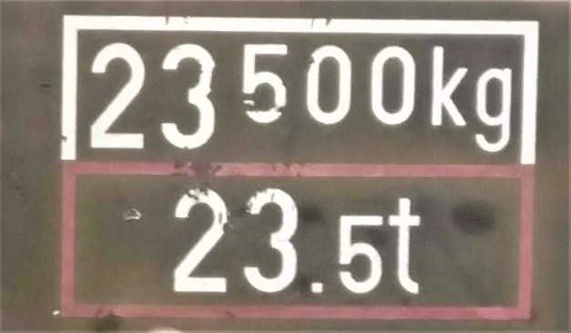

🞎 Ωφέλιμο βάρος 23500kg

🞎 Απόβαρο οχήματος 23500kg

🞎 Μέγιστο επιτρεπόμενο βάρος φόρτωσης 23,5t

🞎 Πεδούμενο βάρος χειροτροχοπέδης 23,5 t

**Θέμα 5ο ΣΛ**

Για την ανάρτηση (αιώρηση) τροχαίου υλικού με φορεία επιλέξτε τις σωστές προτάσεις: (Σημειώστε για όλες τις επιλογές σωστό -Σ- ή λάθος -Λ)

🞎 Η πρωτεύουσα αιώρηση αφορά στο επίπεδο τροχοφόροι άξονες - φορείο

🞎 Η δευτερεύουσα αιώρηση αφορά στο επίπεδο τροχοφόροι άξονες - φορείο

🞎 Η πρωτεύουσα αιώρηση αφορά στο επίπεδο τροχοφόροι φορείο - αμάξωμα

🞎 Η δευτερεύουσα αιώρηση αφορά στο επίπεδο τροχοφόροι φορείο - αμάξωμα

**Θέμα 1ο ΠΕ**

Η επιβατάμαξα Amz είναι :

|  |  |  |  |  |
| --- | --- | --- | --- | --- |
|  |  |  | Α | ΕΠΙΒΑΤΑΜΑΞΑ Α’ ΘΕΣΗΣ 9 ΔΙΑΜΕΡΙΣΜΑΤΩΝ |
|  |  |  | Β | ΕΠΙΒΑΤΑΜΑΞΑ Β’ ΘΕΣΗΣ ΚΕΝΤΡΙΚΟΥ ΔΙΑΔΡΟΜΟΥ 80 ΘΕΣΕΩΝ |
|  |  |  | Γ | ΕΠΙΒΑΤΑΜΑΞΑ Α’ ΘΕΣΗΣ ΜΕ 4 ΔΙΑΜΕΡΙΣΜΑΤΑ ΠΑΙΔΙΚΗ ΧΑΡΑ ΔΙΑΜΕΡΙΣΜΑ & WC ΑΜΕΑ |
|  |  |  | Δ | ΕΠΙΒΑΤΑΜΑΞΑ B’ ΘΕΣΗΣ 11 ΔΙΑΜΕΡΙΣΜΑΤΩΝ |

**Θέμα 2ο ΠΕ**

Το εικονιζόμενο τροχαίο υλικό τύπου Sggrss 80 είναι:



|  |  |  |
| --- | --- | --- |
|  | Α | Επίπεδο όχημα ειδικού τύπου για μεταφορά container τριών (3) αξόνων μέγιστης ταχύτητας 100 km/h |
|  | Β | Επίπεδο όχημα για μεταφορά container μέγιστης ταχύτητας 100 km/h |
|  | Γ | Τριαξονική επίπεδη φορτάμαξα άνευ παρειών μέγιστης ταχύτητας 100 km/h |
|  | Δ | Επίπεδο όχημα ειδικού τύπου για μεταφορά container έξι (6) αξόνων μέγιστης ταχύτητας 120 km/h |

**Θέμα 3ο ΠΕ**

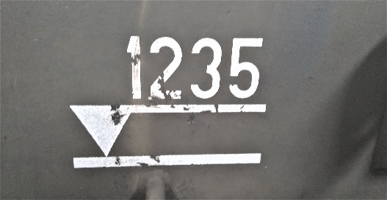Από την παρακάτω επιγραφή συμπεραίνω :

|  |  |  |
| --- | --- | --- |
|  | Α | Η απόσταση του σημείου ανύψωσης από το κέντρο του οχήματος είναι 1235 mm |
|  | Β | Το ύψος της επιφάνειας φόρτωσης, όταν το όχημα είναι κενό φορτίου, είναι 1,235 μ |
|  | Γ | Η απόσταση της κορυφής του οχήματος από το περιτύπωμα ελεύθερης διατομής κατά UIC 505-1 είναι 1235 mm |
|  | Δ | Το ύψος του σημείου ανύψωσης από την κεφαλή της σιδηροτροχιάς είναι 1235 mm |

**Θέμα 4ο ΠΕ**

Η επιβατάμαξα Bmz είναι :

|  |  |  |  |  |
| --- | --- | --- | --- | --- |
|  |  |  | Α | ΕΠΙΒΑΤΑΜΑΞΑ B’ ΘΕΣΗΣ 11 ΔΙΑΜΕΡΙΣΜΑΤΩΝ 66 ΘΕΣΕΩΝ |
|  |  |  | Β | ΕΠΙΒΑΤΑΜΑΞΑ ΕΣΤΙΑΤΟΡΙΟ |
|  |  |  | Γ | ΕΠΙΒΑΤΑΞΑ ΚΛΙΝΟΘΕΣΙΑ |
|  |  |  | Δ | ΕΠΙΒΑΤΑΜΑΞΑ Β’ ΘΕΣΗΣ ΚΕΝΤΡΙΚΟΥ ΔΙΑΔΡΟΜΟΥ 80 ΘΕΣΕΩΝ |

**Θέμα 5ο ΠΕ**

Από την παρακάτω πινακίδα συμπεραίνω :



|  |  |  |
| --- | --- | --- |
|  | Α | Το μήκος του αμαξώματος είναι 26,40 μ |
|  | Β | Το μήκος μεταξύ προσκρουστήρων (ταμπόνια) είναι 26,40 μ |
|  | Γ | Το πλάτος του οχήματος είναι 26,40μ |
|  | Δ | Το μικτό βάρος του συρμού είναι 26,40 t |

**Θέμα 1ο ΕΑ**

Τι πληροφορίες μας δίνει η παρακάτω επιγραφή;

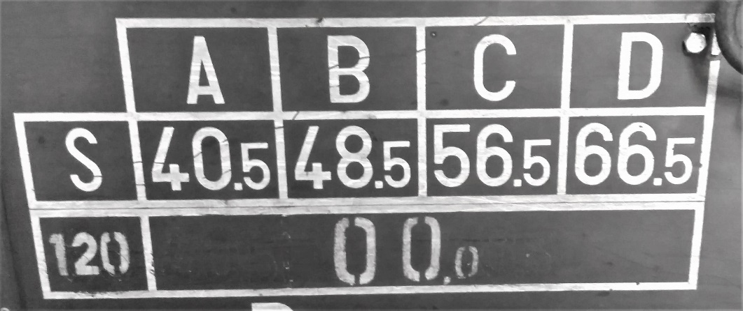

**Θέμα 2ο ΕΑ**

Τι πληροφορίες μας δίνει η παρακάτω επιγραφή;



**Θέμα 3ο ΕΑ**

Τι πληροφορίες μας δίνουν οι παρακάτω επιγραφές;

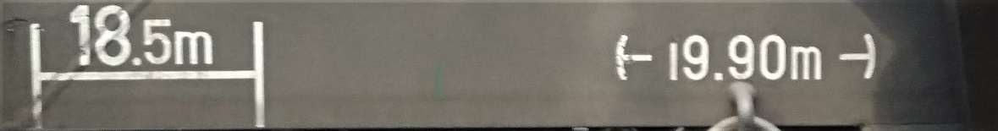

**Θέμα 4ο ΕΑ**

Ποια τα βασικά χαρακτηριστικά Επιβατάμαξας τύπου Bmpz της Προγραμματικής Συμφωνίας 41β;

**Θέμα 5ο ΕΑ**

Ποιος ο σκοπός των οργάνων έλξης και κρούσης ;